Documento de
Épicas e Historias de Usuario
“Stock oferta de los Alamos”
[PTY4614]
Fecha:[26/08/2026]

Tabla de contenido

Contenido
Datos del documento 3
Épicas para el proyecto “ nombre del proyecto” 4
Priorización de Épicas 4
Definición de Historias de Usuario 5

Datos del documento

Histórico de Revisiones
Versión | Fecha | Descripción/cambio | autor
1.0 | 29-08-2026 | Eliminación HU-33 ya que el sistema se diseñó para un solo usuario administrador según la respuesta de sus intereses en la encuesta- | Matias Baltazar Alarcon Orellana

Información del Proyecto
Organización | Duoc UC. Escuela de Informática y Telecomunicaciones
Sección | 003D
Proyecto (Nombre) | Stock Oferta de los Alamos
Fecha de Inicio | 22-08-2026
Fecha de Término | 30-11-2026
Patrocinador principal | Margarita Graciela Leon Mallea
Docente | Juan Andres Hernandez Aliaga

Integrantes
Rut | Nombre | Correo
20.995.718-3 | Jose Marcelo Zaid Cardenas | jo.zaid@duocuc.cl
21.437.058-1 | Matias Baltazar Alarcon Orellana | ma.alarcono@duocuc.cl

Épicas para el proyecto “ Stock Oferta de los Alamos”

ID | Épica
EP-01 | Gestión de Productos
EP-02 | Gestión de Ventas
EP-03 | Dashboard y Reportes
EP-04 | Alertas Inteligentes
EP-05 | Inteligencia Predictiva y Clasificación tipo ABC
EP-06 | Gestión de Proveedores
EP-07 | Autenticacion de Usuario

Priorización de Épicas

Se aplicó una técnica de priorización de ranking numérico y las épicas se ordena del 1 al 7 según su importación para el proyecto ya que el 1 indica mayor prioridad y el 7 la menor.

ID | Épica | Priorización
EP-01 | Gestión de Productos | 1
EP-02 | Gestión de Ventas | 2
EP-03 | Dashboard y Reportes | 4
EP-04 | Alertas Inteligentes | 3
EP-05 | Inteligencia Predictiva y Clasificación tipo ABC | 5
EP-06 | Gestión de Proveedores | 6
EP-07 | Autenticacion de Usuario | 7

Definición de Historias de Usuario

EP-01: Gestión de productos

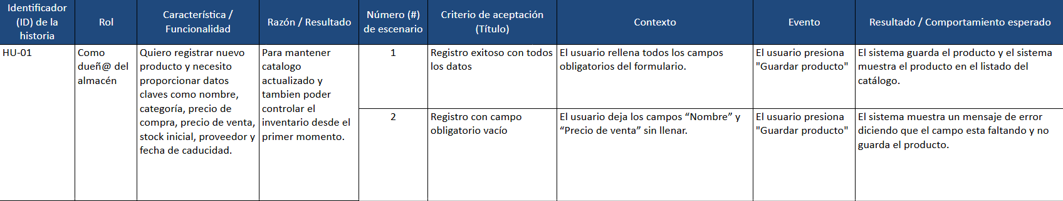
Historia 1 Registrar nuevo producto

Historia 2 Editar producto existente

Historia 3 Eliminar un producto

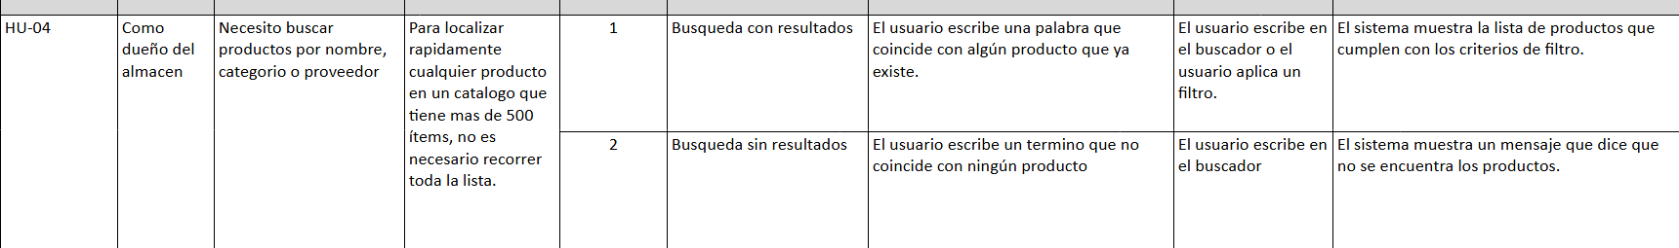
Historia 4 Buscar y filtrar productos del sistema

Historia 5 Visualizar detalle de un producto
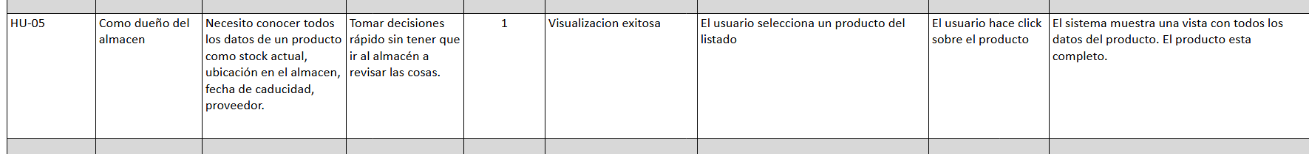

EP-02: Gestión de Ventas
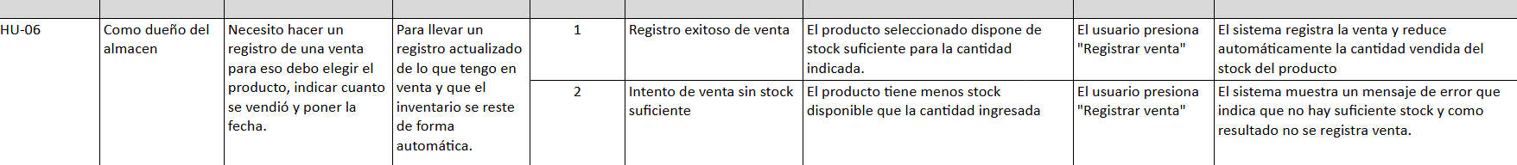
Historia 6 Registrar una venta

Historia 7 Cargar historial de ventas desde archivo CSV
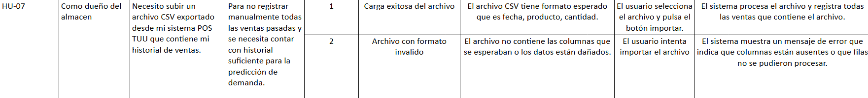

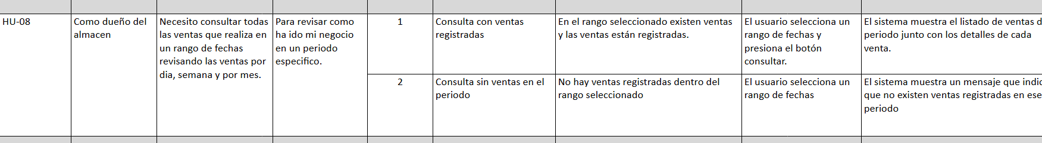
Historia 8 Consultar historial de ventas por periodo

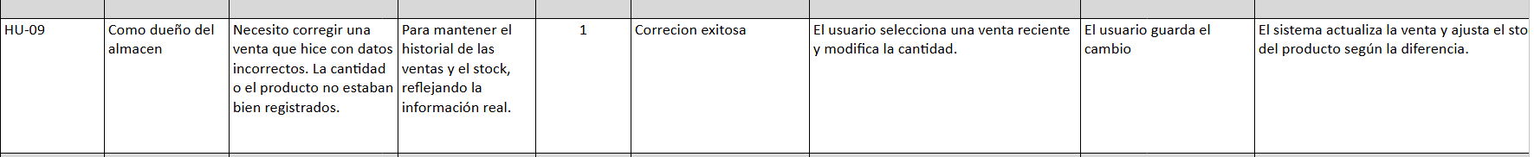
Historia 9 Editar una venta registrada por error

Historia 10 Anular una venta

EP-03: Dashboard y Reportes

Historia 11 Visualizar Kpis en el dashboard

Historia 12 Ver gráfico de los top 10 productos más vendidos.
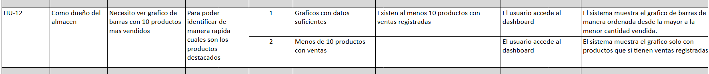

Historia 13 Ver gráfico de tendencia de ventas diarias
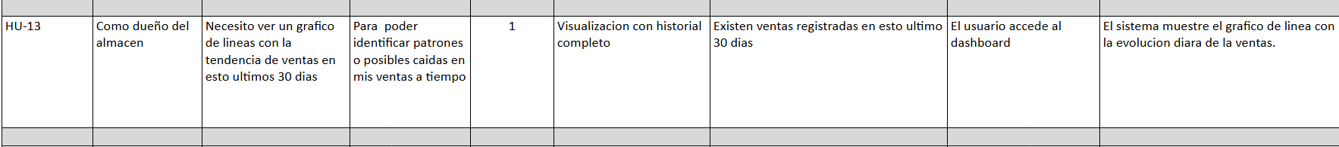

Historia 14 Generar reporte de inventario
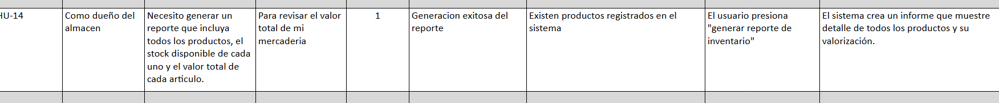

Historia 15 Exportar reporte en PDF

EP-04: Alertas Inteligentes

Historia 16 Notificación de stock crítico

Historia 17 Alerta de caducidad de productos

Historia 18 Alerta por inactividad de ventas

Historia 19 Configuración de parámetros de alertas

Historia 20 Panel centralizado de gestión de alertas

EP-05: Inteligencia Predictiva y Clasificación tipo ABC

Historia 21 Clasificación ABC automática y configurable

Historia 22 Predicción de demanda y comparativa de precisión

Historia 23 Sugerencia inteligente de reabastecimiento
Historia 24 Filtrado y gestión por clasificación ABC
Historia 25 Alerta predictiva de agotamiento de stock

EP-06: Gestión de Proveedores

Historia 26 Directorio y gestión de proveedores
Historia 27 Asociación y filtrado de productos por proveedor

Historia 28 Registro de ingreso de mercadería

Historia 29 Historial de compras por proveedor

EP-07: Autenticación de Usuario

Historia 30 Inicio de sesión (Login)
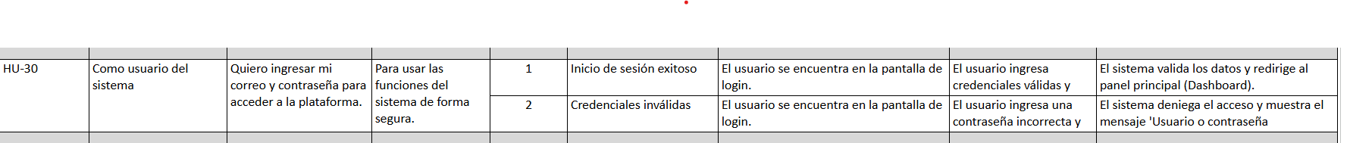

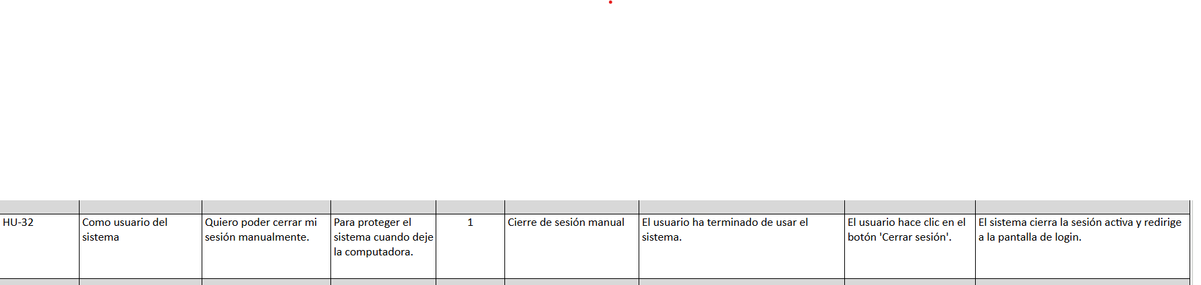
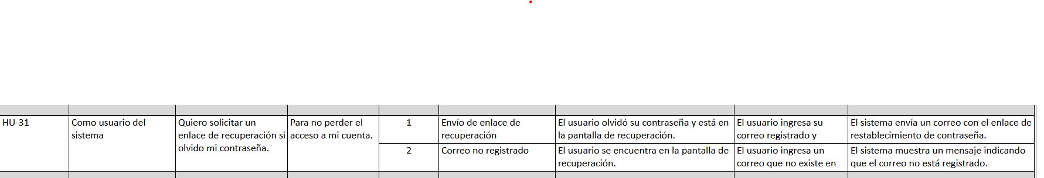
Historia 31 Recuperación de contraseña
Historia 32 Cierre de sesión (Logout)
Historia 33 Gestión de roles (Dueño vs. Empleado)
Historia 34 Cierre automático por inactividad

